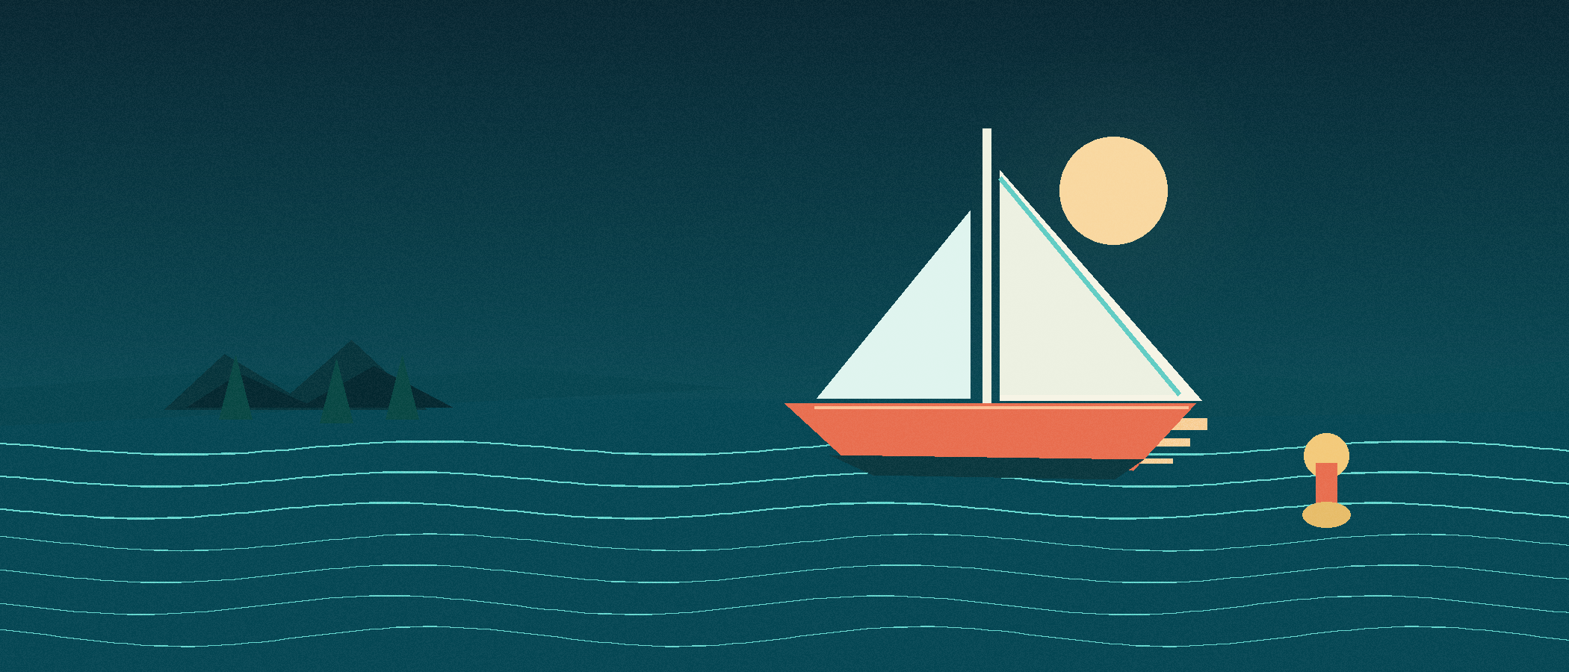
AZURE RUN / GAME GUIDE

蔚蓝航线 3D 帆船游戏说明文档
玩家操作、航行机制与技术实现
本手册面向首次进入游戏的玩家，以及需要启动、修改或维护项目的开发者。按照“快速开始”即可完成一次航行；规则与机制章节用于理解航线、风向和帆面效率；技术章节说明页面、WebGL 渲染、游戏状态与本地服务之间的关系。
游玩模式 | 比赛目标 | 参考用时
单人竞速 | 依次通过 6 道浮标门 | 约 2 分钟
技术基础 WebGL 2.0 · 原生 JavaScript · 本地离线运行

01 QUICK START

从启动到起航
项目通过轻量本地服务器提供页面文件，浏览器负责完成全部 3D 渲染和竞速逻辑。启动后进入“海风湾环线”，在倒计时结束时开始计时。

启动步骤
1 打开项目目录。 在 PowerShell、Terminal 或编辑器终端中进入包含 package.json 的目录。
2 启动本地服务。 执行 npm start。默认地址为 http://127.0.0.1:4173。
3 进入游戏。 使用支持 WebGL 2.0 的现代浏览器打开上述地址。
4 准备航行。 点击“开始航行”，倒计时结束后即可转舵与调帆。

操作一览
输入 | 动作 | 游戏效果
A / D | 左转 / 右转 | 改变船头方向；也可使用左右方向键
W / S | 收帆 / 放帆 | 调整帆面；也可使用上下方向键
C | 切换镜头 | 在近景与远景追逐视角之间切换
M | 声音开关 | 开启或关闭海浪与环境风声
R | 重新开始 | 比赛中或结算页立即重置本局
触屏按钮 | 转向 / 调帆 | 触屏设备自动显示左右转向及帆面按钮

第一次航行的建议
- 看目标：先保持船头朝向下一道浮标门，再观察风向表与小地图，避免只盯着船身。
- 稳转向：速度上升后不必频繁大幅转舵；小幅修正更容易维持稳定航线。
- 勤调帆：帆面效率和航速同时变化时，优先选择能持续提速的帆角。
- 记成绩：完成一圈后对照完赛时间，利用“再次航行”逐步缩短路线。

02 COURSE

比赛目标与界面
比赛采用单圈顺序竞速。角色从海风湾港口起航，依次穿过 01 至 06 号浮标门，最后返回海风港。每道浮标门由左右两只浮标构成；通过当前浮标门后，目标箭头与航程条会切换到下一段航程。
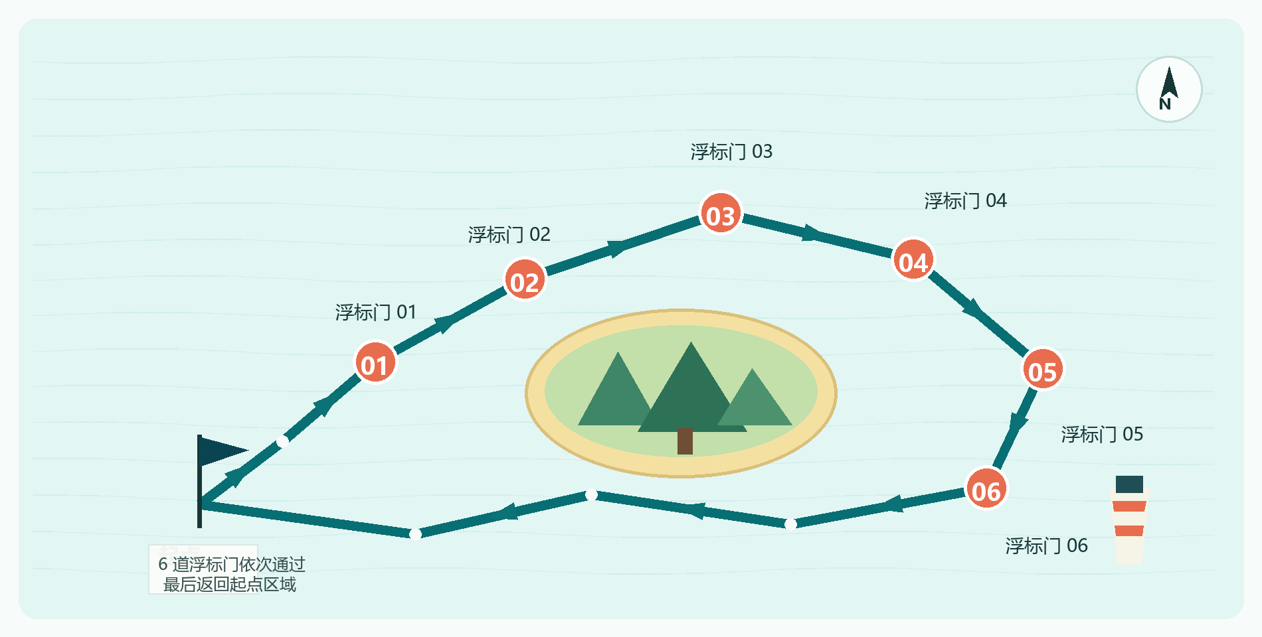
图 1 海风湾环线示意。编号圆点表示必须按顺序通过的浮标门，每道门由左右浮标构成；实际位置以游戏内场景为准。

读取比赛信息
界面元素 | 位置 | 阅读方式
航程与计时 | 顶部区域 | 确认当前浮标编号、航线进度和本次用时
风向盘 | 右上角 | 查看风向箭头、风向名称与风速
目标指引 | 画面中部 | 根据箭头与距离定位下一道浮标门
航速与效率 | 右下角 | 比较当前航速，并判断帆面是否高效
帆面刻度 | 航速左侧 | 查看当前帆角落在收帆与放帆之间的位置
航线小地图 | 左下角 | 掌握整体位置、浮标顺序与返航方向

结算：通过最后一道浮标门后，界面进入归航阶段。穿过港口终点即结束计时，结算页显示完赛时间和最佳成绩提示。最佳成绩保存在当前浏览器中，如需继续优化，可点击“再次航行”或按 R 重新挑战。

03 SAILING

理解风与帆
船不是持续加速的载具。航速来自船身方向、风向和帆面设置之间的配合。当船与风处于更有利的组合时，帆面效率提高，船速更容易增长；角度不利或帆面失配时，速度会下降。

调帆的基本判断
航行现象 | 建议操作 | 观察结果
速度停滞，帆面效率偏低 | 小幅收帆或放帆，逐段寻找提高区 | 效率值上升，船速开始增加
速度稳定，但目标偏离船头 | 先小幅转舵对准目标，再微调帆面 | 目标箭头回到画面中心附近
接近浮标门，位置需要修正 | 提前转向，避免在门前急转 | 船身保持连续，减少速度损失
进入迎风或侧风航段 | 重新观察风向盘，接受短暂减速并重新调帆 | 找到该航段的稳定帆角

三步调帆法
1 看风向。 确认风向箭头相对船头的位置，预判接下来是转向还是换舷。
2 小步调整。 短按 W 或 S，让帆面刻度逐步移动，比一次调到底更容易找到效率区间。
3 看反馈。 以帆面效率为主、航速变化为辅，连续观察一到两秒再决定下一次调整。

界面读数
读数 | 含义 | 使用建议
KNOTS | 当前船速 | 不需要追求瞬间最高值，优先保持稳定
帆面效率 | 当前船身与风向、帆角组合的有效程度 | 升高通常意味着动力传递更充分
风向 / WIND | 风的来向与风力 | 每次转向后都应重新确认
目标距离 | 到下一浮标的距离 | 距离缩短但航速下降时，检查是否急转过多

航线节奏：比赛路线由顺风起航、绕行岛屿和迎风返港组成。熟悉每个航段的风向后，应把转向动作提前到浮标门之前，并用更少的舵面变化维持速度。若离岛屿过近，船会被推离浅滩并损失部分速度，因此发现岸边快速逼近时应尽早向外转舵。

04 IMPLEMENTATION

技术实现
项目采用“静态页面 + 原生 WebGL 2 + 本地 Node 服务”的结构。浏览器端不依赖第三方运行时库，场景中的海面、天空、岛屿、船体、帆面、浮标和界面材质由程序生成。
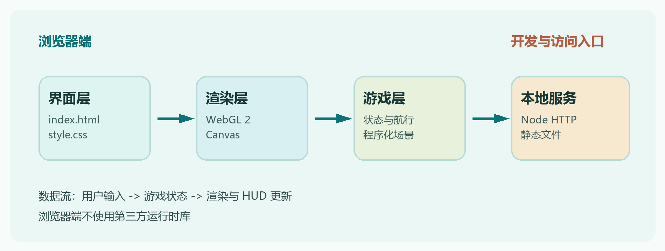
图 2 运行结构示意。界面层接收输入，游戏层更新状态，渲染层输出 3D 画面与航行反馈。

主要模块
模块 | 职责 | 实现要点
页面与 HUD | 组织开始、比赛、结算与错误界面 | HTML 语义结构 + 响应式 CSS
WebGL 2 场景 | 绘制海面、天空、地形与船只 | 着色器驱动海浪、光照与雾效
游戏系统 | 处理转向、调帆、浮标、计时与镜头 | 状态更新与逐帧渲染循环
程序化资产 | 生成船体、岛屿、植被与浮标 | 几何数据与材质在运行时构建
本地服务 | 提供静态文件并设置正确响应头 | Node.js HTTP 模块，默认端口 4173

视觉与交互设计
深青色海面、暖色阳光和珊瑚色浮标构成主要识别色。HUD 使用半透明深色材质，使计时、航速与风向信息在大面积明亮海面上仍然清楚。空间不足时，页面会隐藏次要标签并启用触屏控制。

性能与可访问性
- 动态偏好：页面的动态效果会在系统启用“减少动态效果”时缩短或停用。
- 信息表达：关键信息同时使用文字、数字、箭头和进度条，避免只靠颜色传达状态。
- 输入适配：触屏设备提供专用按钮；桌面端键位提示保留在画面下方。
- 加载成本：程序化资源减少外部下载，有利于本地启动与离线演示。

05 OPERATIONS

运行维护与常见问题

文件清单
文件 | 用途 | 维护提示
index.html | 页面结构与 HUD | 修改控件时同步检查无障碍标签
style.css | 界面布局、动效与触屏适配 | 重点验证窄屏和低高度窗口
game.js | WebGL 场景与比赛逻辑 | 应与页面脚本入口保持同目录
server.mjs | 本地静态文件服务 | 默认监听 127.0.0.1:4173
package.json | 启动与语法检查脚本 | 保留 start 与 check 命令
README.md | 快速启动与基础操作说明 | 玩法变化后同步更新

故障排查
现象 | 检查项 | 处理方式
页面无法打开 | 服务是否运行、端口是否被占用 | 重新执行 npm start，核对终端显示的地址
3D 场景无法启动 | 浏览器是否支持 WebGL 2.0 | 更新浏览器，检查硬件加速是否开启
控制台提示缺少 game.js | 入口脚本是否随部署包发布 | 确认 game.js 与 index.html 位于同一目录
没有声音 | 页面声音按钮与系统音量 | 按 M 或点击右上角图标，确认浏览器未被静音
移动端按键不可见 | 窗口宽度与指针类型 | 使用触屏设备或进入移动端模拟视图检查
帧率偏低 | 设备性能与窗口尺寸 | 关闭其他高负载程序，缩小浏览器窗口后重试

发布前检查
1 自动检查。 执行 npm run check 与 npm test，确认语法、启动、倒计时和完整航线流程。
2 完整通关。 依次验证开始、倒计时、六道浮标门、结算和重新开始。
3 输入回归。 分别检查键盘、方向键、镜头、声音与触屏按钮。
4 版式回归。 在桌面宽屏、窄屏和移动端尺寸下确认 HUD 不遮挡主要操作。
维护原则：文档中的操作、路线、视觉元素与运行方式来自当前项目页面及其说明文件。若后续调整浮标门数量、操作键位或启动端口，应同步更新本说明，避免玩家按旧信息进入比赛。
AZURE RUN · WINDWARD BAY

